Perancangan Sistem Informasi Manajemen Aset Kampus Berbasis Web Menggunakan Metode Waterfall

Lut Faizal¹, Irfan²
Program Studi Sistem dan Teknologi Informasi, Universitas Muhammadiyah Sinjai^{1,2} Jl. Teuku Umar No.8 B, Sinjai Utara, Sinjai, Sulawesi Selatan, 92615, Indonesia lutfaizal@umsi.ac.id¹* ,irfan@umsi.ac.id²

Kata Kunci : |  | ABSTRAK
Sistem Informasi; |  | Pengelolaan aset di perguruan tinggi memegang peranan penting dalam
Manajemen Aset; |  | mendukung kelancaran aktivitas akademik maupun administratif. Sistem
Waterfall; |  | manual yang masih digunakan menimbulkan sejumlah permasalahan, antara
CodeIgniter. |  | lain risiko kesalahan pencatatan, duplikasi data, serta keterlambatan pelaporan
 |  | inventaris. Penelitian ini bertujuan untuk mengembangkan sistem informasi
 |  | manajemen aset kampus berbasis web yang mampu meningkatkan efisiensi,
 |  | akurasi, dan transparansi dalam proses inventarisasi. Metode pengembangan
 |  | sistem menggunakan model Waterfall dengan tahapan analisis kebutuhan,
 |  | perancangan, implementasi, dan pengujian. Framework CodeIgniter dipilih
 |  | karena ringan, fleksibel, serta mendukung struktur pengembangan aplikasi
 |  | berbasis PHP, sedangkan basis data menggunakan MySQL. Pengujian
 |  | dilakukan dengan metode Blackbox Testing pada modul utama meliputi
 |  | manajemen aset, mutasi aset, laporan inventaris, hak akses pengguna, dan
 |  | dashboard. Hasil pengujian menunjukkan seluruh fungsi sistem berjalan sesuai
 |  | spesifikasi. Sistem yang dikembangkan mampu mengurangi permasalahan pada
 |  | sistem manual dan memberikan dukungan bagi pengambilan keputusan
 |  | strategis. Dengan demikian, penerapan sistem informasi manajemen aset
 |  | kampus berbasis web dapat menjadi solusi untuk meningkatkan efisiensi,
 |  | akuntabilitas, serta transparansi tata kelola aset di lingkungan perguruan tinggi.
Keywords |  | ABSTRACT
Information |  | Asset management in higher education institutions plays an important role in
Systems; Asset |  | supporting the smooth running of academic and administrative activities. The
Management; |  | manual system that is still in use causes a number of problems, including the
Waterfall; |  | risk of recording errors, data duplication, and delays in inventory reporting.
CodeIgniter. |  | This study aims to develop a web-based campus asset management information
 |  | system that can improve efficiency, accuracy, and transparency in the inventory
 |  | process. The system development method uses the Waterfall model with stages
 |  | of requirements analysis, design, implementation, and testing. The CodeIgniter
 |  | framework was chosen because it is lightweight, flexible, and supports PHP-
 |  | based application development structures, while the database uses MySQL.
 |  | Testing was carried out using the Blackbox Testing method on the main
 |  | modules, including asset management, asset transfers, inventory reports, user
 |  | access rights, and dashboards. Testing results showed that all system functions
 |  | ran according to specifications. The developed system was able to reduce
 |  | problems in the manual system and provide support for strategic decision-
 |  | making. Thus, the implementation of a web-based campus asset management
 |  | information system can be a solution to improve efficiency, accountability, and
 |  | transparency in asset management in higher education environments.
---Jurnal JISTI @2025---

PENDAHULUAN
Pengelolaan aset di lingkungan perguruan tinggi merupakan aspek yang tidak dapat dipisahkan dari tata kelola universitas. Aset kampus bukan hanya sekadar sarana pendukung, tetapi juga menjadi fondasi penting dalam memastikan keberlangsungan kegiatan pendidikan, penelitian, dan pengabdian kepada masyarakat. Keberadaan sistem informasi manajemen aset yang terintegrasi mampu meningkatkan efisiensi, transparansi, serta akuntabilitas dalam lingkungan universitas (Iswandy et al., 2025). Aset universitas meliputi gedung, laboratorium, peralatan, perangkat komputer, hingga aset digital yang menunjang ekosistem akademik. Oleh karena itu, tata kelola aset yang baik akan berdampak langsung pada kualitas layanan akademik maupun administratif.
Pengelolaan aset di Universitas Muhammadiyah Sinjai (UMSi), masih menghadapi berbagai tantangan. Saat ini, pencatatan masih dilakukan secara manual dengan menggunakan dokumen fisik terpisah di berbagai unit. Hal ini berimplikasi pada tingginya risiko kesalahan pencatatan, duplikasi data, bahkan kehilangan dokumen penting. Penelitian menunjukkan bahwa sistem manual rawan menimbulkan inefisiensi dalam proses audit dan pelaporan aset (Permana, 2025). Universitas sering kali memerlukan waktu lama untuk menghimpun data dari berbagai unit, sehingga laporan keuangan maupun inventarisasi aset menjadi tertunda.
Sistem pengelolaan aset manual menimbulkan beberapa kelemahan utama. Pertama, tingginya kemungkinan human error dalam proses pencatatan data aset. Kesalahan pengetikan, ketidaksesuaian format, hingga kelalaian pencatatan menyebabkan data aset menjadi tidak akurat. Kedua, dokumen manual rentan hilang, rusak, atau sulit dilacak ketika diperlukan. Hal ini berdampak pada keterlambatan audit internal maupun eksternal. Ketiga, penggunaan spreadsheet di berbagai unit menciptakan duplikasi data, sehingga diperlukan waktu tambahan untuk melakukan rekonsiliasi.
Permasalahan terbesar dari sistem manual adalah sulitnya melacak status aset secara real-time (Mangatur et al., 2024; Usnaini et al., 2021a). Misalnya, aset yang berpindah dari satu unit ke unit lain tidak segera tercatat dalam basis data pusat, sehingga potensi kehilangan atau penyalahgunaan aset meningkat. Selain itu, keterlambatan pelaporan inventaris membuat universitas sulit menyusun strategi pengadaan atau pemeliharaan aset secara efektif. Sistem informasi inventaris aset berbasis web mampu menyederhanakan alur kerja, mulai dari proses penginputan data melalui platform daring hingga penyajian laporan dalam format PDF (Usnaini et al., 2021b).
Sebagai solusi, dibutuhkan implementasi Sistem Informasi Aset Kampus berbasis web yang terintegrasi. Selain memastikan data tersimpan secara terstruktur dan efisien, penggunaan sistem ini juga dapat meminimalisasi terjadinya kesalahan dalam pencatatan inventaris.

KAJIAN PUSTAKA

Konsep Manajemen Aset
Sistem Informasi Manajemen Aset (SIMA) merupakan platform teknologi yang dikembangkan untuk mengoptimalkan pengelolaan siklus hidup aset organisasi secara komprehensif. Penelitian kontemporer menggarisbawahi peran krusial SIMA dalam memfasilitasi pengambilan keputusan strategis berbasis data untuk manajemen aset yang efektif. Sebagai ilustrasi, studi yang dilakukan oleh (Ayu Syafarina et al., 2024) membuktikan bahwa penerapan sistem informasi manajemen aset berbasis web dapat meningkatkan efisiensi operasional hingga 84% dan akurasi pengelolaan hingga 86% pada perusahaan energi. Temuan serupa juga dilaporkan oleh (Jamalulael, 2024) yang menunjukkan bahwa implementasi SIMA yang tepat dapat menghasilkan peningkatan efisiensi ekonomi yang signifikan melalui optimalisasi inventarisasi dan pemeliharaan aset teknologi informasi.

Metode Waterfall
Model pengembangan sistem yang prevalensi digunakan dalam perancangan sistem informasi manajemen aset adalah metodologi Waterfall, yang mengimplementasikan pendekatan sekuensial terstruktur melalui fase-fase yang terdefinisi dengan jelas. Metodologi ini mencakup tahapan spesifikasi kebutuhan, analisis sistem, perancangan arsitektur, implementasi kode, pengujian komprehensif, dan pemeliharaan berkelanjutan yang dilaksanakan secara berurutan dan sistematis.
Penelitian terbaru oleh (Gumbara & Abdillah, 2024) mengkonfirmasi efektivitas pendekatan Waterfall dalam pengembangan sistem informasi manajemen aset kategori elektronik, dimana metodologi ini memungkinkan perencanaan yang matang dan dokumentasi yang komprehensif pada setiap fase pengembangan. Studi tersebut menunjukkan bahwa implementasi tahapan yang terstruktur menghasilkan sistem yang lebih stabil dan mudah dipelihara. Namun demikian, perkembangan terkini menunjukkan adaptasi metodologi Agile dalam konteks pengembangan SIMA. Penelitian oleh (Simanullang et al., 2024) dalam pengembangan sistem manajemen inventaris berbasis CodeIgniter mendemonstrasikan bahwa kombinasi pendekatan Waterfall untuk perencanaan strategis dengan iterasi Agile untuk implementasi dapat mengoptimalkan fleksibilitas dan responsivitas sistem terhadap perubahan kebutuhan bisnis. Pendekatan ini memungkinkan organisasi untuk mempertahankan struktur perencanaan yang solid sambil mengakomodasi adaptasi cepat terhadap evolusi teknologi dan kebutuhan operasional yang dinamis.

Codeigniter
Framework CodeIgniter adalah kumpulan kode berupa pustaka dan alat yang dipadukan sedemikian rupa menjadi satu kerangka kerja guna memudahkan dan mempercepat proses pengembangan aplikasi web. CodeIgniter adalah framework web untuk bahasa pemrograman PHP yang dibuat pada tahun 2006. Sebagai framework PHP yang mengadopsi pola arsitektur Model-View- Controller (MVC), CodeIgniter menyediakan struktur pengorganisasian kode yang jelas dan memisahkan logika, presentasi, dan kontrol aplikasi (Amnur et al., 2024). Framework ini terkenal karena sifatnya yang ringan, mudah dipelajari, dan memiliki dokumentasi yang komprehensif, menjadikannya pilihan populer untuk pengembangan aplikasi web skala kecil hingga menengah (Vidal- Silva et al., 2020).
Keunggulan utama CodeIgniter meliputi kemudahan instalasi, koleksi library bawaan yang lengkap, performa yang optimal untuk operasi CRUD, dan kompatibilitas tinggi dengan PHP dan MySQL (Hasibuan et al., 2024). Studi perbandingan terbaru menunjukkan CodeIgniter tetap kompetitif dalam hal performa, terutama untuk aplikasi dengan kebutuhan pengembangan cepat dan pemeliharaan yang mudah (Rahman et al., 2024). Framework ini juga dapat digunakan dalam proyek akademik karena kurva pembelajaran yang relatif landai dan cocok untuk pelatihan pengembangan web (Ikhsan et al., 2024).

Database MySQL
Database MySQL adalah sebuah SQL client/server relational database management system. MySQL telah berkembang menjadi salah satu sistem manajemen basis data relasional yang paling populer dan banyak digunakan dalam pengembangan aplikasi berbasis web. Sistem ini menawarkan performa tinggi, keandalan, dan kemudahan penggunaan yang membuatnya menjadi pilihan utama bagi

pengembang sistem informasi (Informasi Layanan Konsultasi Kesehatan Mental Berbasis Website et al., 2024). MySQL mendukung berbagai fitur canggih seperti replikasi data, partisi tabel, dan optimasi query yang memungkinkan penanganan volume data yang besar dengan efisien (Halim et al., 2025).

METODE PENELITIAN

Tahapan Penelitian
Penelitian ini menggunakan pendekatan research and development (R&D) dengan model pengembangan perangkat lunak Waterfall. Model ini dipilih karena memiliki tahapan yang sistematis dan terstruktur sehingga sesuai dengan kebutuhan pengembangan sistem informasi inventaris aset kampus. Tahapan penelitian meliputi: (1) identifikasi permasalahan dalam proses pengelolaan aset, (2) analisis kebutuhan fungsional dan non-fungsional sistem, (3) perancangan sistem yang mencakup arsitektur, basis data, serta antarmuka, (4) implementasi sistem menggunakan framework CodeIgniter dan basis data MySQL, (5) pengujian sistem melalui pendekatan Blackbox Testing, serta (6) evaluasi hasil implementasi dan penyusunan dokumentasi penelitian.

Tempat dan Waktu Penelitian
Penelitian ini dilaksanakan di Universitas Muhammadiyah Sinjai (UMSi) pada periode Juni hingga September 2025. Pemilihan lokasi penelitian didasarkan pada kebutuhan nyata institusi dalam meningkatkan efisiensi, akurasi, dan transparansi pengelolaan aset yang sebelumnya masih dilakukan secara manual.

Teknik Pengumpulan Data
Teknik pengumpulan data dilakukan melalui tiga metode utama, yaitu:
  - Observasi langsung, untuk memperoleh gambaran menyeluruh mengenai proses pencatatan, pelaporan, serta distribusi aset pada unit terkait.
  - Wawancara, yang dilakukan dengan staf pengelola aset dan pihak akademik guna menggali kebutuhan pengguna secara mendalam.
  - Studi pustaka, dengan menelaah jurnal, buku, dan publikasi ilmiah terkini yang relevan dengan sistem informasi manajemen aset dan pengembangan perangkat lunak.

Perancangan Sistem
Perancangan sistem dilakukan menggunakan model Waterfall yang terdiri atas analisis kebutuhan, desain sistem, implementasi, dan pengujian. Tahapan desain sistem meliputi: perancangan arsitektur sistem berbasis web, perancangan basis data menggunakan MySQL untuk mendukung pengelolaan data aset, serta perancangan antarmuka (UI/UX) berbasis web yang responsif. Framework CodeIgniter dipilih karena bersifat ringan, fleksibel, serta mendukung pengembangan aplikasi berbasis PHP dengan struktur yang terorganisasi.

Analisis Data
Analisis data dilakukan dengan dua pendekatan. Pertama, analisis kualitatif digunakan untuk mengevaluasi kebutuhan pengguna berdasarkan hasil observasi dan wawancara. Kedua, analisis kuantitatif dilakukan melalui pengujian sistem menggunakan metode Blackbox Testing untuk memastikan setiap fungsi aplikasi berjalan sesuai spesifikasi yang telah ditentukan. Hasil pengujian kemudian dianalisis untuk menilai tingkat keberhasilan sistem dalam memenuhi kebutuhan pengguna.

HASIL DAN PEMBAHASAN

Implementasi Sistem
Hasil penelitian berupa pengembangan Sistem Informasi Manajemen Aset Kampus berbasis web yang dirancang untuk mengatasi permasalahan pencatatan manual di Universitas Muhammadiyah Sinjai. Sistem ini dibangun menggunakan framework CodeIgniter dengan basis data MySQL, serta menampilkan antarmuka berbasis web yang responsif. Implementasi dilakukan dengan memanfaatkan metode Waterfall, sehingga setiap tahap pengembangan dapat terdokumentasi secara sistematis. Sistem yang dikembangkan menyediakan beberapa fitur utama, yaitu: Manajemen Data Aset, meliputi pencatatan, pembaruan, dan penghapusan data aset secara terpusat. Pencatatan Mutasi Aset, untuk mendukung proses perpindahan aset antar unit. Laporan Inventaris, yang dapat dihasilkan secara otomatis dalam format PDF. Manajemen Pengguna, dengan hak akses berbeda sesuai peran (admin dan staf pengelola). Dashboard Interaktif, yang menampilkan ringkasan jumlah aset, kondisi aset, serta status aset. Untuk memperjelas implementasi, Gambar 1 menampilkan tampilan dashboard sistem yang menyajikan informasi ringkas berupa jumlah total aset, kondisi aset, serta status distribusi dalam bentuk grafik. Dashboard ini berfungsi sebagai pusat kendali bagi admin untuk memantau keseluruhan aset kampus secara real-time.
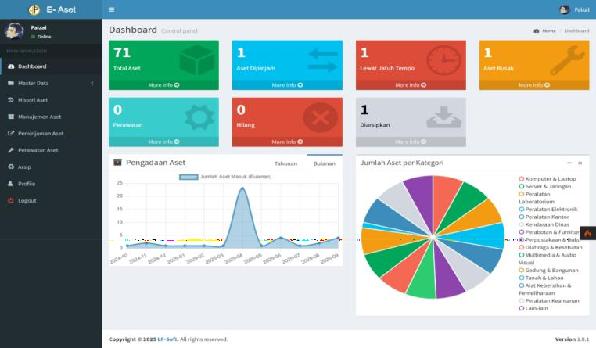
Gambar 1. Tampilan Dashboard Sistem Informasi Manajemen Aset
Selain itu, Gambar 2 menampilkan halaman data aset yang berisi daftar seluruh aset yang terdaftar dalam sistem. Halaman ini dilengkapi dengan fitur pencarian, serta opsi untuk melihat history aset, menambah, mengedit, dan menghapus data. Tampilan ini memudahkan staf pengelola dalam melakukan pencatatan maupun pembaruan data inventaris secara cepat dan akurat.
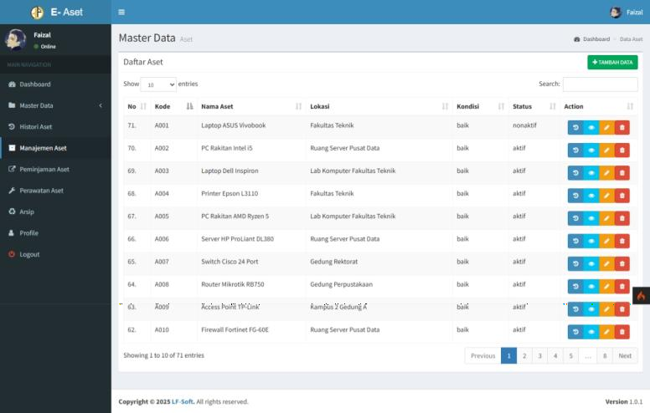
Gambar 2. Tampilan Halaman Data Aset

Lebih lanjut, Gambar 3 menunjukkan halaman history aset yang merekam riwayat mutasi atau perpindahan aset antar unit, peminjaman dan pengembalian aset. Fitur ini memberikan informasi detail mengenai asal, tujuan, serta tanggal perpindahan aset. Dengan adanya pencatatan riwayat, sistem dapat meningkatkan akuntabilitas dan mempermudah proses audit internal maupun eksternal.
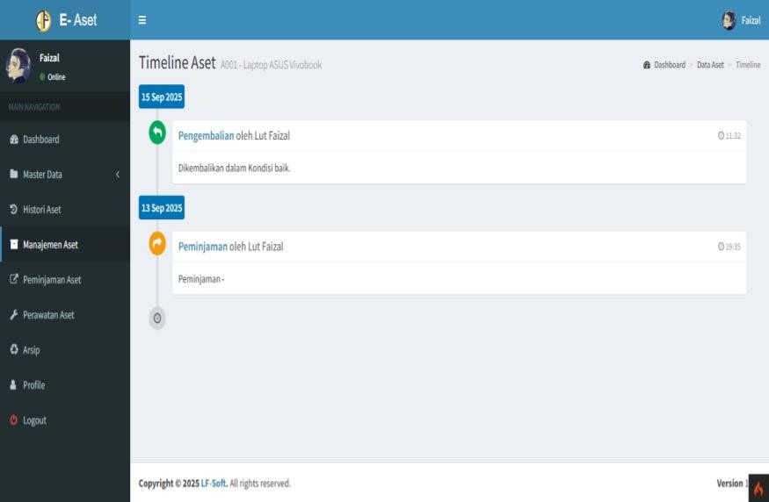
Gambar 3. Tampilan Halaman History Aset
Dengan adanya ketiga tampilan tersebut, sistem informasi yang dikembangkan tidak hanya mampu melakukan pencatatan data aset secara efisien, tetapi juga memberikan transparansi dalam pengelolaan serta pelacakan riwayat aset.

- Hasil Pengujian Sistem
Pengujian sistem dilakukan dengan metode Blackbox Testing pada setiap modul utama. Pengujian ini bertujuan untuk memastikan bahwa seluruh fungsi sistem berjalan sesuai dengan kebutuhan yang telah didefinisikan. Sebagai contoh, Gambar 4 menunjukkan hasil pengujian pada modul input data aset. Pada pengujian ini, sistem tidak menyimpan data aset baru ke dalam basis data ketika terdapat salah satu field yang kosong, dan pesan notifikasi error ditampilkan kepada pengguna. Hal ini membuktikan bahwa fungsi validasi pencatatan aset dapat berjalan dengan baik.
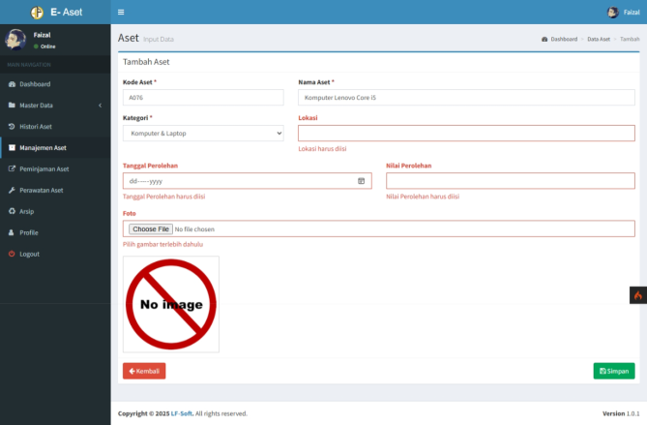
Gambar 4 Hasil Pengujian Halaman Input Data Aset
Selanjutnya, Gambar 5 menampilkan hasil pengujian pada modul login sistem. Pengujian dilakukan dengan mencoba masuk menggunakan alamat email yang belum terdaftar dalam basis data. Hasil uji menunjukkan bahwa sistem menolak autentikasi dan tidak mengizinkan pengguna masuk ke halaman

dashboard. Hal ini membuktikan bahwa fungsi validasi login berjalan dengan benar dan mampu menjaga keamanan akses sistem.
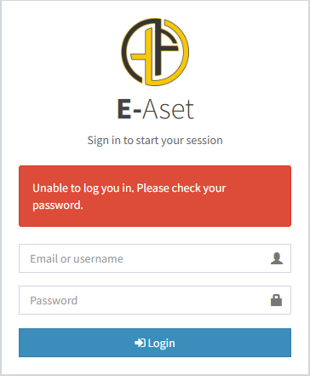
Gambar 5. Hasil Pengujian Modul Login
Setelah dilakukan pengujian pada modul-modul lainnya, hasil keseluruhan dirangkum dalam tabel berikut:

Tabel 1. Hasil Pengujian Blackbox
Modul yang Diuji Hasil yang Diharapkan Hasil Pengujian

Status

Input Data Aset Data aset tidak tersimpan dalam database jika terdapat salah satu field yang kosong
Sesuai Valid

Mutasi Aset Data mutasi tercatat dengan benar Sesuai Valid
Laporan Inventaris Laporan PDF dapat diunduh Sesuai Valid
Hak Akses Pengguna Admin dan staf memiliki peran berbeda Sesuai Valid

Dashboard Ringkasan Aset
Data ditampilkan secara real-time Sesuai Valid

Login Sistem User tidak terdaftar ditolak masuk Sesuai Valid

Hasil pengujian menunjukkan sistem telah memenuhi aspek fungsionalitas yang dibutuhkan oleh pengguna. Dengan demikian, sistem dapat membantu meminimalisasi kesalahan pencatatan dan mempercepat proses inventarisasi aset.

SIMPULAN DAN SARAN
Penelitian ini berhasil mengembangkan Sistem Informasi Manajemen Aset Kampus berbasis web dengan menggunakan framework CodeIgniter dan basis data MySQL. Penerapan model pengembangan Waterfall memungkinkan setiap tahapan pengembangan sistem terdokumentasi dengan baik dan sistematis. Hasil pengujian dengan metode Blackbox Testing menunjukkan bahwa seluruh fungsi sistem, mulai dari manajemen data aset, pencatatan mutasi, pembuatan laporan inventaris, hingga manajemen hak akses pengguna, berjalan sesuai dengan kebutuhan. Sistem yang dihasilkan mampu mengatasi kelemahan sistem manual, seperti potensi kesalahan pencatatan, duplikasi data, dan keterlambatan pelaporan. Dengan adanya sistem berbasis web ini, proses pengelolaan aset menjadi lebih

efisien, transparan, dan akuntabel, serta mendukung pengambilan keputusan strategis di lingkungan Universitas Muhammadiyah Sinjai.
Adapun beberapa saran untuk pengembangan lebih lanjut, antara lain: Penerapan Teknologi Mobile melalui aplikasi berbasis Android/iOS agar memudahkan proses pencatatan dan pengecekan aset di lapangan. Integrasi dengan Sistem Keuangan untuk memperkuat transparansi dalam perencanaan anggaran pengadaan dan pemeliharaan aset. Dengan pengembangan berkelanjutan, sistem informasi manajemen aset kampus ini diharapkan dapat menjadi solusi strategis dalam mendukung efisiensi tata kelola aset perguruan tinggi secara menyeluruh.

DAFTAR PUSTAKA
Amnur, H., Wulandari, W., & Prabowo, C. (2024). Sistem Informasi Manajemen RT/RW Berbasis Website. JITSI : Jurnal Ilmiah Teknologi Sistem Informasi, 5(1), 38–42. https://doi.org/10.62527/JITSI.5.1.231
Ayu Syafarina, G., Sanjaya, H., Islam Kalimantan MAB Banjarmasin, U., & Artikel, H. (2024). Pengembangan Sistem Informasi Manajemen Aset Kendaraan Berbasis Web untuk Meningkatkan Efisiensi Operasional Perusahaan Energi. Digital Transformation Technology, 4(1), 615–620. https://doi.org/10.47709/DIGITECH.V4I1.4429
Gumbara, T., & Abdillah, M. Z. (2024). SISTEM INFORMASI MANAJEMEN ASET KATEGORI
ELEKTRONIK MENGGUNAKAN METODE AGILE. Pixel :Jurnal Ilmiah Komputer Grafis,
17(2), 43–54. https://doi.org/10.51903/PIXEL.V17I2.2092
Halim, A., Maulana Teknik Informatika, F., & Sony Sugema Jalan Raya Lemahmulya Karawang, S. (2025). PERANCANGAN SISTEM INFORMASI BERBASIS WEBSITE PADA POSYANDU
TUNGGAKJATI. JATI (Jurnal Mahasiswa Teknik Informatika), 9(2), 2399–2406. https://doi.org/10.36040/JATI.V9I2.13069
Hasibuan, M. A., Harahap, S. Z., & Nasution, M. (2024). Analisis Sistem Informasi Pengelolaan Data Alumni MAN Labuhanbatu Berbasis Codeigniter PHP Framework. INFORMATIKA, 12(3), 556–
566. https://doi.org/10.36987/INFORMATIKA.V12I3.6157
Ikhsan, M., Helmina, Akbar, Z., Dani, R., & Ediansa, O. (2024). Sosialisasi dan Pelatihan Framework Codeigniter Untuk Mahasiswa Universitas Muhammadiyah Jambi. ASPIRASI : Publikasi Hasil Pengabdian Dan Kegiatan Masyarakat, 2(1), 70–76. https://doi.org/10.61132/ASPIRASI.V2I1.138
Informasi Layanan Konsultasi Kesehatan Mental Berbasis Website, S., Ramadhana Faturizky, B., & Komalasari, R. (2024). Sistem Informasi Layanan Konsultasi Kesehatan Mental Berbasis Website. Jurnal Teknologi Sistem Informasi, 5(1), 133–144. https://doi.org/10.35957/JTSI.V5I1.7793
Iswandy, E., Alhamidi, A., Asmara, R., & Budiman, A. (2025). Perancangan Sistem Informasi Manajemen Aset Pada Fakultas Farmasi Universitas Andalas. Jurnal Sistem Informasi Dan Informatika, 3(2), 111–115. https://doi.org/10.47233/JISKA.V3I3.2217
Jamalulael, M. (2024). Improving Economic Efficiency Through Asset Management of Information Technology Asset Inventory at PT. Chandra Asri. Eduvest - Journal of Universal Studies, 4(12), 11543–11559. https://doi.org/10.59188/EDUVEST.V4I12.1664
Mangatur, L., Sirait, H., Sutjahjo, G., & Friadi, J. (2024). SISTEM INFORMASI ASET IT PADA PT GLOBAL PRATAMA GROUP BERBASIS WEB. Zona Komputer: Program Studi Sistem Informasi Universitas Batam, 14(3). https://doi.org/10.37776/ZKOMP.V14I3.1640
Permana, D. (2025). PERAN TEKNOLOGI INFORMASI DALAM PENGELOLAAN ASET
DAERAH YANG EFEKTIF DAN EFESIEN. Journal Public Policy Services and Governance,

2(1), 19–26. https://doi.org/10.46306/JPPSG.V2I1.202
Rahman, M. H., Naderuzzaman, M., Kashem, M. A., Salahuddin, B. M., & Mahmud, M. Z. (2024). Comparative Study: Performance of MVC Frameworks on RDBMS. International Journal of Information Technology and Computer Science, 16(1), 26–34. https://doi.org/10.5815/IJITCS.2024.01.03
Simanullang, M., Putra, R. R., & Erika, W. (2024). Rancang Bangun Sistem Manajemen Inventaris Barang Pada Toko Wijaya Toys Berbasis Web Menggunakan Framework Codeigniter. JURNAL MAHAJANA INFORMASI, 9(1), 61–69. https://doi.org/10.51544/JURNALMI.V9I1.5088
Usnaini, M., Yasin, V., & Sianipar, A. Z. (2021a). Perancangan sistem informasi inventarisasi aset berbasis web menggunakan metode waterfall. Jurnal Manajamen Informatika Jayakarta, 1(1), 36. https://doi.org/10.52362/jmijayakarta.v1i1.415
Usnaini, M., Yasin, V., & Sianipar, A. Z. (2021b). Perancangan sistem informasi inventarisasi aset berbasis web menggunakan metode waterfall. Jurnal Manajamen Informatika Jayakarta, 1(1), 36–55. https://doi.org/10.52362/JMIJAYAKARTA.V1I1.415
Vidal-Silva, C., Jiménez, C., Madariaga, E., & Urzúa, L. (2020). Applying PHP codeigniter for easy web development. International Journal of Scientific and Technology Research, 9(3), 4209–4211.

